 | XVIII Seminário Nacional de Distribuição de Energia Elétrica  SENDI 2008 - 06 a 10 de outubro  Olinda - Pernambuco - Brasil

Supervisão de Religadores via Celular

João de Souza Jr | Paulo de Tarso | Cesar Estevam
ELEKTRO | ELEKTRO | ELEKTRO
joao.souza@elektro.com.br | paulo.tarso@elektro.com.br | cesar.estevam@elektro.com.br

PALAVRAS-CHAVE
Religadores,
Redes de Distribuição,
Supervisão.

RESUMO

Este trabalho tem por objetivo apresentar o desenvolvimento do Sistema de Supervisão e Controle de Religadores via Celular adotado pela ELEKTRO, com a telessupervisão e telecontrole dos Religadores no Centro de Operação da Distribuição, localizado em Campinas, Estado de São Paulo, utilizando tecnologia GSM, de diferentes fornecedores, com equipamentos que contém um modem GSM com controle próprio de conexão TCP/IP e integração com os Religadores.

Este sistema encontra-se em fase de implantação, já integrado no Sistema SCADA (Supervisory Control and Data Aquisition) ELIPSE E3, adotado pela ELEKTRO para o Sistema de Supervisão das Subestações e Supervisão das Redes de Distribuição e que será sucintamente descrito neste trabalho.

Do ponto de vista técnico, este sistema proporciona:

- Segurança Operativa;
- Reduções nos tempos de interrupção;
- Menor número de clientes interrompidos quando de defeitos permanentes;
- Melhoria nos indicadores de qualidade.

Deste modo, este sistema pode ser aplicados em :
- Religadores;
- Reguladores de Tensão;
- Relés digitais:
- Todos equipamentos remotos que possuem protocolos de comunicação.

INTRODUÇÃO

Como a maioria das faltas que ocorrem nas redes elétricas de distribuição provocando uma interrupção de Energia, são de natureza transitória, o uso de religadores reduz estas faltas, evitando assim, o rompimento desnecessário de elos-fusíveis e a interrupção total do alimentador. Desta maneira se reduz os custos de restauração do fornecimento de energia e também os tempos de interrupção.

A Supervisão de Religadores via Celular, a partir do COD é uma ferramenta importante e que visa:

- Segurança Operativa;
- Manobras e intervenções à distância em Religadores;
- Operação de Redes de Distribuição em Tempo Real;
- Gerenciamento completo da rede em Tempo Real e Banco de Dados de grandezas elétricas de regime permanente:
- Um único banco de dados com as informações das redes de Subestações.
- Supervisão do estado dos religadores, atuação de proteção por fase, telemedições por fase, comando de abertura/fechamento, bloqueio e desbloqueio de religamento, bloqueio e desbloqueio da proteção de terra, bloqueio e desbloqueio da proteção de terra sensível, comando da proteção de Linha Viva, etc.
- Verificação das possíveis falhas dos religadores.

Os detalhes dessa Supervisão são apresentados nas telas das Figuras 1 e 2 .

IMPLANTAÇÃO DO SISTEMA DE SUPERVISÃO DE RELIGADORES VIA CELULAR.
Dando continuidade as ações de Engenharia que visam mitigar o DEC da ELEKTRO, a implantação do Sistema de Supervisão de Religadores via Celular, iniciou-se em novembro de 2005 com testes em pilotos de tecnologias/ (soluções) existentes.

Na aplicação deste teste piloto, a ELEKTRO instalou o Sistema de Supervisão de Religadores via Celular em 03 (três) equipamentos nos municípios de Rio Claro, Limeira e Conchal.
- O Sistema em sua fase de implantação, após a validação do piloto, está integrando ao SCADA (Supervisory Control and Data Aquisition) ELIPSE E3, adotado pela ELEKTRO para o Sistema de Supervisão e Controle das Subestações e Supervisão e Controle das Redes de Distribuição.
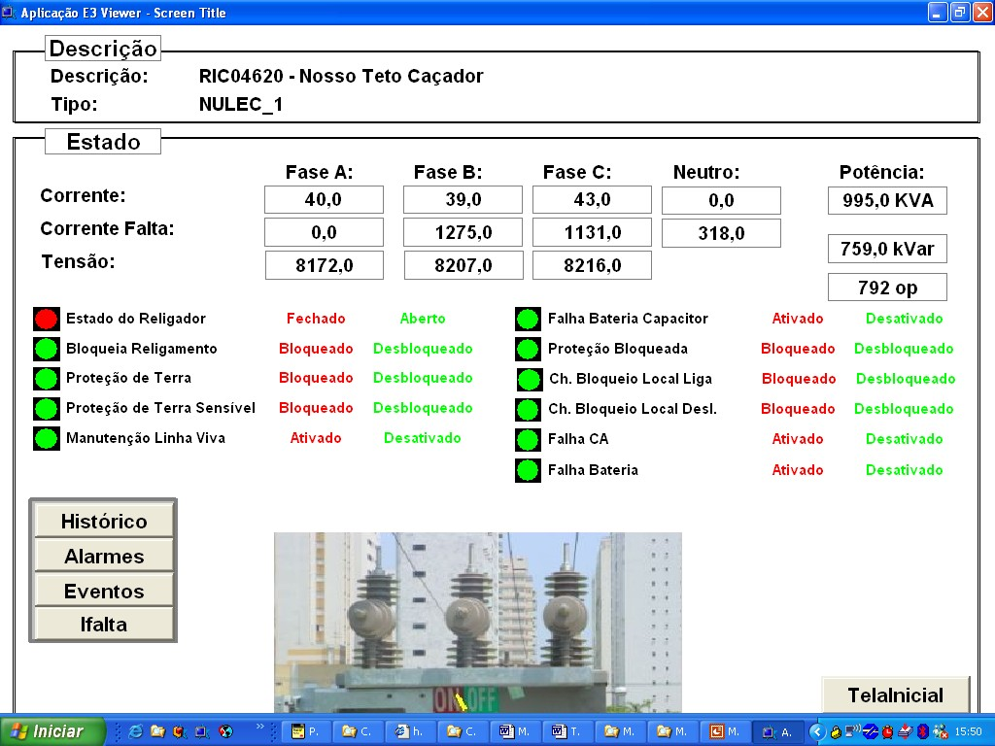
Figura 1 – Tela de Supervisão do Religador

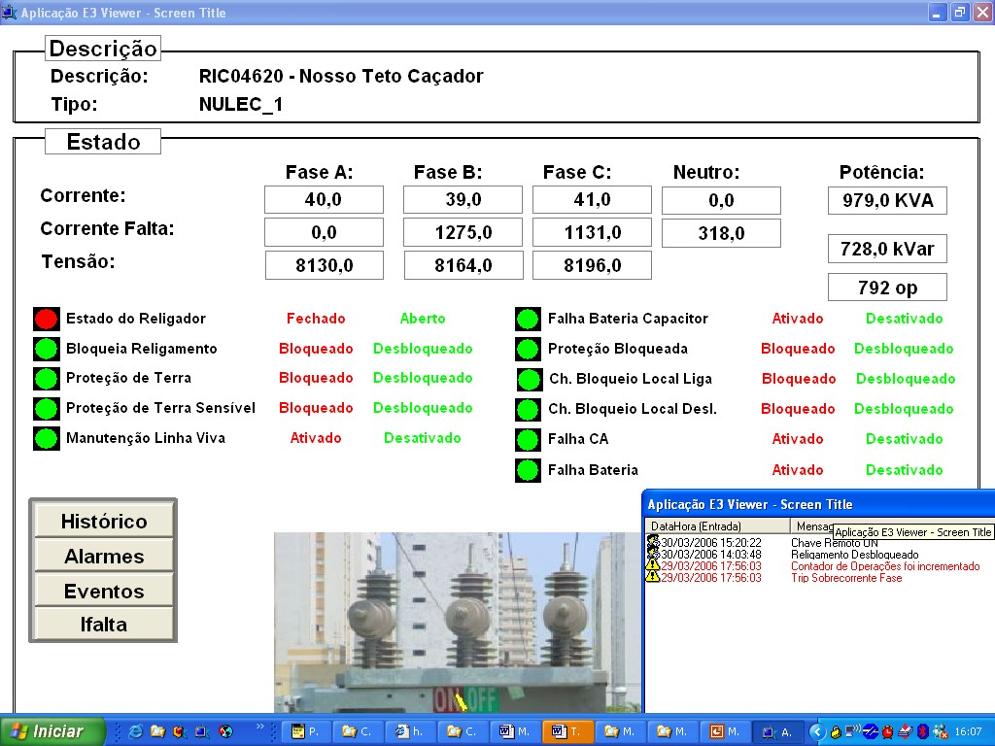
Figura 2 – Tela de Supervisão do Religador

Para a implantação foi necessário definir como padrão o protocolo DNP e o sistema de comunicação com tecnologia GSM.

CARACTERÍSTICAS DO SISTEMA SCADA, SOFTWARE ELIPSE E3:
- Sistema de Supervisão e Controle;
- Arquitetura Distribuída Exclusiva: operação local ou rede de forma transparente;
- Flexível, confiável e escalável, com alta performance de comunicação;
- Proporciona redução no tempo médio de configuração de aplicativos, através do uso de bibliotecas;
- Excelente Custo x Benefício;
- E3 Server (Execução) – Win 2000/3/XP;
- E3 Viewer (Visualização/Operação);
- E3 Studio (configuração) – Win 2000/3/XP.
- Suporta a utilização de múltiplas bases de dados de projeto (PRJ);
- Cada PRJ pode conter qualquer tipo de objeto (Ex: Drivers, Telas, Históricos, etc...);
- Os projetos podem ser dinamicamente parados, copiados, editados e executados;
- Arquitetura descrita na Figura 3.

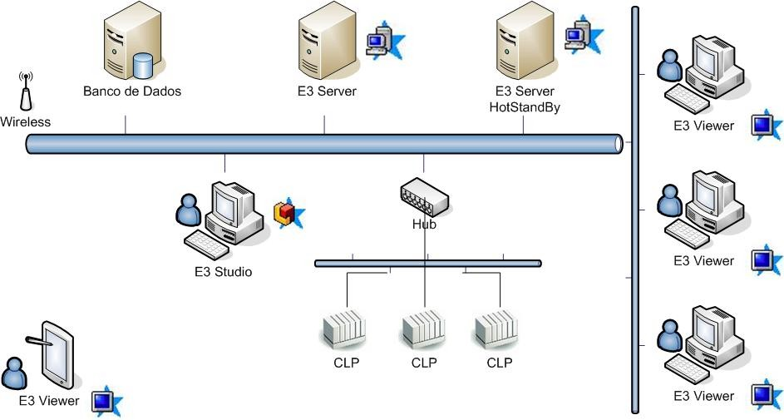

MODEM CELULAR, ARQUITETURA DO SISTEMA.

Equipamento que disponibiliza a conectividade para dispositivos remotos, via GSM/GPRS/EDGE, de forma transparente para aplicativos já existentes.

Figura 3 – Arquitetura do E3

Possibilita que qualquer dispositivo equipado com comunicação serial seja gerenciado remotamente.

Hardware composto por:
- Modem celular GSM Sony Ericsson ou Siemens;
- Microprocessador - inteligência embarcada;
- Bateria interna com diversas opções de autonomia;
- Portas de entrada/saída adicionais para monitoramento remoto de dispositivos;
- Dimensões (A x L x P): 51 x 133 x 125 mm;
- Alimentação 90 ~240 VCA auto-range ou DC 10-30 V.

Características/Vantagens/Benefícios:
- Comunicação via GSM/GPRS/EDGE;
- Grande cobertura nacional;
- Definição de endereço IP fixo para o equipamento monitorado;
- Independente da Operadora de Telecomunicação;
- Gerenciamento e controle pelo cliente;
- Modem celular GSM Sony Ericsson ou Siemens;
- Independente de protocolo;
- Não requer desenvolvimento de drivers específicos para cada tipo de equipamento;
- Estabelece a conexão direta entre o equipamento monitorado e seu aplicativo de gerenciamento;
- Simplicidade na instalação do Servidor de Comunicação;
- Equipamento monitorado não precisa estar preparado para conexão GSM/GPRS/EDGE (necessita apenas ter conexão via RS232 ou RS485);
- Baixo investimento de implementação e operação;
- Equipamento monitorado não precisa estar preparado para conexão GSM/GPRS/EDGE (necessita apenas ter conexão via RS232 ou RS485);
- Fácil implantação, através de simples configuração do módulo;
- Gerenciamento e configuração remoto;
- Operação transparente, uma vez que a forma de utilização do aplicativo continua sendo a mesma;
- Upgrade remoto do software embarcado;
- Não há necessidade de acesso físico ao módulo, tendo mais agilidade no processo;

Não se trata apenas de modem celular, mas de um produto que contém um modem GSM, porém com controle de conexão TCP/IP e integração com o equipamento monitorado, permitindo a conexão e gerenciamento com vários dispositivos remotos de forma simultânea sem a necessidade de linhas telefônicas dedicadas para cada conexão, não requerendo mudança em projetos de hardware e software do equipamento monitorado.

Com a liberdade de escolha da operadora de telecomunicações, pode-se ter várias formas de utilização:

- Conexão IP, utilizando aplicativos que estejam preparados para se comunicar com equipamentos através de conexão IP, fazendo a conexão do aplicativo diretamente ao endereço IP e a porta onde está executado o Modem;
- Conexão Serial, utilizando aplicativos que estejam preparados para se comunicar com equipamentos através de uma porta serial RS232, possibilitando a instalação de drivers de portas seriais virtuais na estação de trabalho onde este aplicativo é executado, conexão do aplicativo via GPRS, com o dispositivo remoto a ser monitorado através de comunicação serial;
- Na Figura 4 temos uma visão geral da arquitetura do sistema.

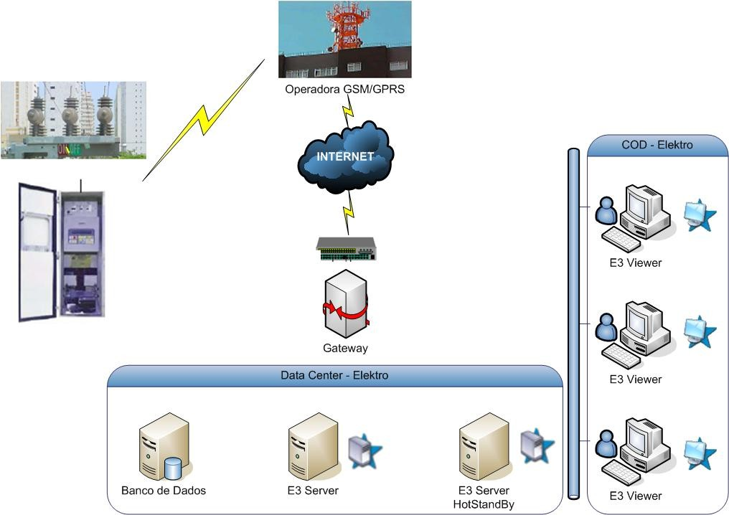

Figura 4 – Arquitetura do Sistema Supervisão de Religadores via celular

GANHOS
a)Desligamentos
  - Sem Supervisão (Antes)
Como ocorre na maioria das ocorrências, apenas uma equipe de restabelecimento é acionada e, após confirmar que o RL está desligado, inicia a inspeção da RD, sendo necessário o retorno da equipe até RL após inspeção do primeiro trecho.
  - Com Supervisão (Atual)
Após o término da inspeção pela equipe de restabelecimento, o operador do COD efetuará o comando à distância para ligar o equipamento desligado, não sendo necessário o acionamento de equipe extra para ficar de “sobreaviso” no equipamento. Caso seja necessário o trecho a trecho, será acionada apenas uma equipe para auxiliar na abertura/fechamento das chaves, dispensando a equipe que ficaria no RL.

b) Bloqueios para Serviços com Linha Viva
  - Sem Supervisão (Antes)
É acionada uma equipe que desloca-se até o equipamento para efetuar o bloqueio do religamento. Após a conclusão dos serviços programados com Linha Viva, é deslocado novamente uma equipe para efetuar o desbloqueio do equipamento.
  - Com Supervisão (Atual)
O operador do COD efetuará o comando de bloqueio/desbloqueio à distância, não sendo necessário o deslocamento da equipe até o RL.

CONCLUSÕES E RECOMENDAÇÕES
Hoje temos implantado 150 un de Religadores supervisionados via celular e até 2010 pretendemos ter todos os religadores da ELEKTRO.

Com a evolução da tecnologia e a redução dos custos de implantação, tornou-se viável a supervisão de religadores via celular, uma aplicação que se encaixa como uma das soluções de automação da distribuição adotado pela ELEKTRO.
O sistema adotado foi concebido para ser extremamente flexível, adaptando-se a todos os tipos de alterações e implementações que possam vir a ser necessário.
O Software SCADA é executado em dois servidores em “hot standby”, sendo utilizado por vários operadores ligados em rede executando vários projetos, simultâneos. Isso permite que os sistemas de automação sejam distribuídos em módulos, facilitando a configuração e manutenção do sistema.
Considerando que o sistema de telecomunicação é o fator restritivo preponderante para qualquer sistema de automação principalmente com um COD centralizado, o critério adotado foi o de definir previamente a área de abrangência para a operação, a avaliação da performance de telecomunicação, utilizando as tecnologias hoje existentes, sem grandes investimentos em novos sistemas de telecomunicação.
Novas tecnologias em informática e comunicação começam a ser viabilizadas, (satélite), sistemas de telecomando e manobras de redes elétricas (PLC), buscando sempre a redução do tempo de restabelecimento, com isso, a satisfação do cliente.

Utilizando o protocolo DNP 3.0, os religadores comunicando-se entre si, com sistemas especialistas, será possível, num futuro próximo a implantação de Automatismo e Lógica de Recomposição de Rede de Distribuição.

REFERÊNCIAS BIBLIOGRÁFICAS

1 ELEKTRO: Passo Padrão - Manual de Procedimento Operacionais - Manobras de Chaves e Equipamentos/M115.
2 Cavellucci, C. & Lyra, C. (1997). Minimization of Energy Losses in Electric Power Distribution Systems by Intelligent Search Strategies. International Transactions in Operational Research, vol. 4, no. 1, pp. 23-33.
3 Civanlar, S., Grainger, J. J., Yin, H. & Lee, S. S. H. (1988). Distribution feeder Reconfiguration for Loss Reduction. IEEE Transactions on Power Delivery, vol. 3, pp. 1217-1223.
4 Holland, J. H. (1992). Adaptation in Natural and Artificial Systems: an Introductory Analysis with Applications to Biology, Control, and Artificial Intelligence. The MIT Press, Ann Arbor, MI.91.

